UNIVERZITA KOMENSKÉHO V BRATISLAVE

FAKULTA MATEMATIKY, FYZIKY A INFORMATIKY

**Návrh**

ŠPORTOVÝ KLUB

Izabela Dobšovičová

Martina Ďuricová

Gabriela Slaninková

Lívia Staškovičová

Obsah

1 Úvod 2

2 Špecifikácia vonkajších interfejsov 2

3 Návrh dátového modelu 2

3.1 Popis dátového modelu 2

4. Analýza technológií 4

5. Návrh používateľského rozhrania 4

5.1 Administrátorské rozhranie 4

5.2 Používateľské rozhranie 11

6. Diagramy 14

6.1 Diagram používateľských scenárov 14

6.2 Sekvenčné diagramy 16

7 Spracovanie požiadaviek 17

7.1 Spracovanie požiadaviek v kóde a rozdelenie kódu 17

7.2 Spracovanie požiadaviek nesúvisiacich s kódom 21

7.3 Úpravy nezahrnuté v požiadavkách 21

## 1 Úvod

Tento dokument predstavuje návrh na implementáciu novej verzie aplikácie pre administráciu činnosti športového klubu. Obsahuje špecifikáciu vonkajších interfejsov, analýzu databázy prostredníctvom dátového modelu, použité technológie, grafický návrh administrátorského aj používateľského rozhrania, diagramy na priblíženie funkcionalít a interakcií systému, spracovanie požiadaviek v kóde, mimo neho a ďalšie úpravy.

## 2 Špecifikácia vonkajších interfejsov

Medzi vonkajšie interfejsy našej aplikácie patria súbory. V našej aplikácie využívame súbory na export vo formáte .txt a .csv a súbory, ktoré importujeme ako obrázky vo formátoch .png, .jpg, .jpeg.

## 3 Návrh dátového modelu

Dátový model je zachytený pomocou entitno-relačného diagramu. Diagram znázorňuje vzťahy medzi entitami. Entita reprezentuje objekt, ktorý existuje nezávisle od ostatných objektov. Vzťahy medzi jednotlivými entitami popisujú súvislosti medzi jednotlivými objektmi.

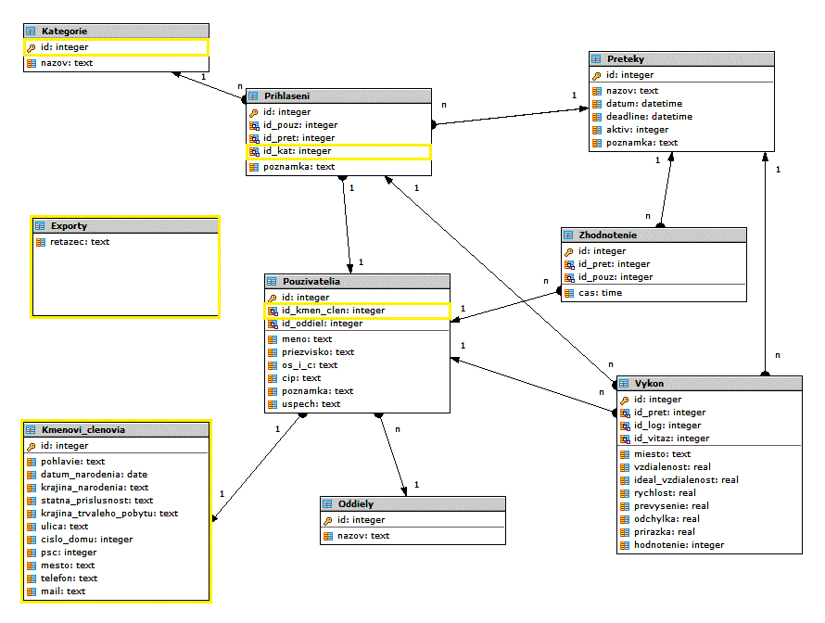

Obr. 1 Dátový model, zvýraznené modifikované atribúty a nové tabuľky

### 3.1 Popis dátového modelu

Systém si uchováva databázu používateľov (tabuľka Pouzivatelia). Používatelia sa pri prvom prihlasovaní na pretek registrujú a vytvárajú svoje profily so základnými údajmi:

* id (identifikačné číslo používateľa)
* meno
* priezvisko
* os_i_c (unikátne číslo používateľa pridelené klubom, kombinácia čísel a znakov)
* cip (číslo čipu)
* poznamka (poznámka určená pre administrátora)
* uspech
* id_oddiel (identifikačné číslo oddielu, do ktorého užívateľ patrí)
* id_kmen_clen (identifikačné číslo kmeňového člena)

Tabuľka oddiely bude uchovávať všetky oddiely, ktoré administrátor vytvorí vo forme:

* id (identifikačné číslo oddielu)
* nazov (nazov odielu)

Administrátor môže označiť používateľa ako kmeňového člena (Kmenovi_clenovia). Odvtedy je používateľ aj kmeňovým členom a má možnosť doplniť o sebe podrobnejšie údaje:

* id (identifikačné číslo kmeňového člena)
* pohlavie
* datum_narodenia
* krajina_narodenia
* statna_prislusnost
* krajina_povodu
* ulica
* cislo_domu
* psc
* meno
* telefon
* mail

Na hlavnej stránke sa používateľovi zobrazí zoznam pretekov (tabuľka Preteky). Každý pretek má atribúty:

* id (identifikačné číslo preteku)
* nazov
* datum (dátum a čas konania daného preteku)
* deadline (dátum a čas, do ktorého sa používatelia môžu prihlasovať na daný pretek)
* aktiv (infomácia o tom, či sa pretek ešte nekonal - aktívny alebo sa už konal)
* poznamka

Na každý aktívny pretek sa používatelia môžu prihlasovať. Môžu sa nájsť v existujúcich používateľoch alebo sa pri prihlasovaní na pretek zaregistrujú. Pri prihlasovaní si zvolia kategóriu a môžu pridať poznámku. Tabuľka Prihlaseni obsahuje atribúty:

* id (identifikačné číslo preteku)
* id_pouz, id_pret (identifikačné číslo používateľa, ktorý je prihlásený na pretek s identifikačným číslom id_pret)
* id_kat (identifikačné číslo kategórie)
* poznámka

Kategórie vytvára administrátor, ktoré sa uchovávajú v tabuľke Kategorie vo forme:

* id (identifikačné číslo kategórie)
* nazov

Po skončení preteku môže používateľ aj administrátor vyplniť podrobné údaje o výkone používateľa na danom preteku. Údaje sa uchovávajú v tabuľke Vykon, ktorý má atribúty:

* id (identifikačné číslo výkonu)
* id_pret (identifikačné číslo preteku, na ktorom bol výkon dosiahnutý)
* id_log (identifikačné číslo prihláseného používateľa na daný pretek, ktorý dosiahol výkon)
* miesto (názov miesta, kde bol výkon dosiahnutý)
* id_vitaz (identifikačné číslo používateľa, ktorý bol víťaz)
* vzdialenost (konktrétna vzdialenosť, ktorú prešiel používateľ na danom preteku)
* ideal_vzdialenost (ideálna vzdialenosť preteku)
* rychlost (rýchlosť používateľa na danom preteku)
* prevysenie (prevýšenie trasy daného preteku)
* odchylka
* prirazka (prirážka, ktorá bola udelená používateľovi za daný pretek)
* hodnotenie (hodnotenie používateľa v danom preteku)

Administrátor môže po skončení preteku vyplniť celkové hodnotenie preteku (tabuľka Zhodnotenie). Teda každému používateľovi ktorý sa zúčastnil daného preteku, zapíše jeho čas. Tabuľka Zhodnotenie má atribúty:

* id (identifikačné číslo zhodnotenia)
* id_pret (identifikačné číslo preteku)
* id_pouz (identifikačné číslo používateľa)
* cas (čas, za ktorý používateľ prešiel daný pretek)

Po otvorení konkrétneho preteku má administrátor aj bežný používateľ možnosť exportovať “Zoznam prihlásených” do súboru .txt a .csv. Na vytvorenie exportu slúži tabuľka Exporty, kde sa formát exportu uloží v podobe textového reťazca. Tabuľka ma atribút: retazec (retazec s poradím údajov)

## 4. Analýza technológií

* HTML
* CSS
* SQLite
* JavaScript
* PHP

## 5. Návrh používateľského rozhrania

Nasledujúce obrázky predstavujú grafický návrh vzhľadu stránok a podstránok aplikácie.

### 5.1 Administrátorské rozhranie

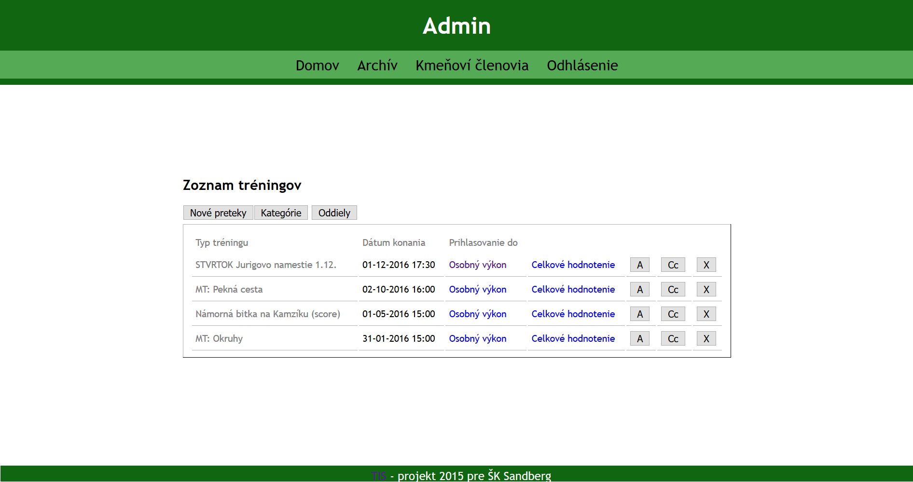

Obr. 2 Úvodná stránka – zoznam tréningov po prihlásení (do navigácie pribudli podstránky Archív a Kmeňoví členovia)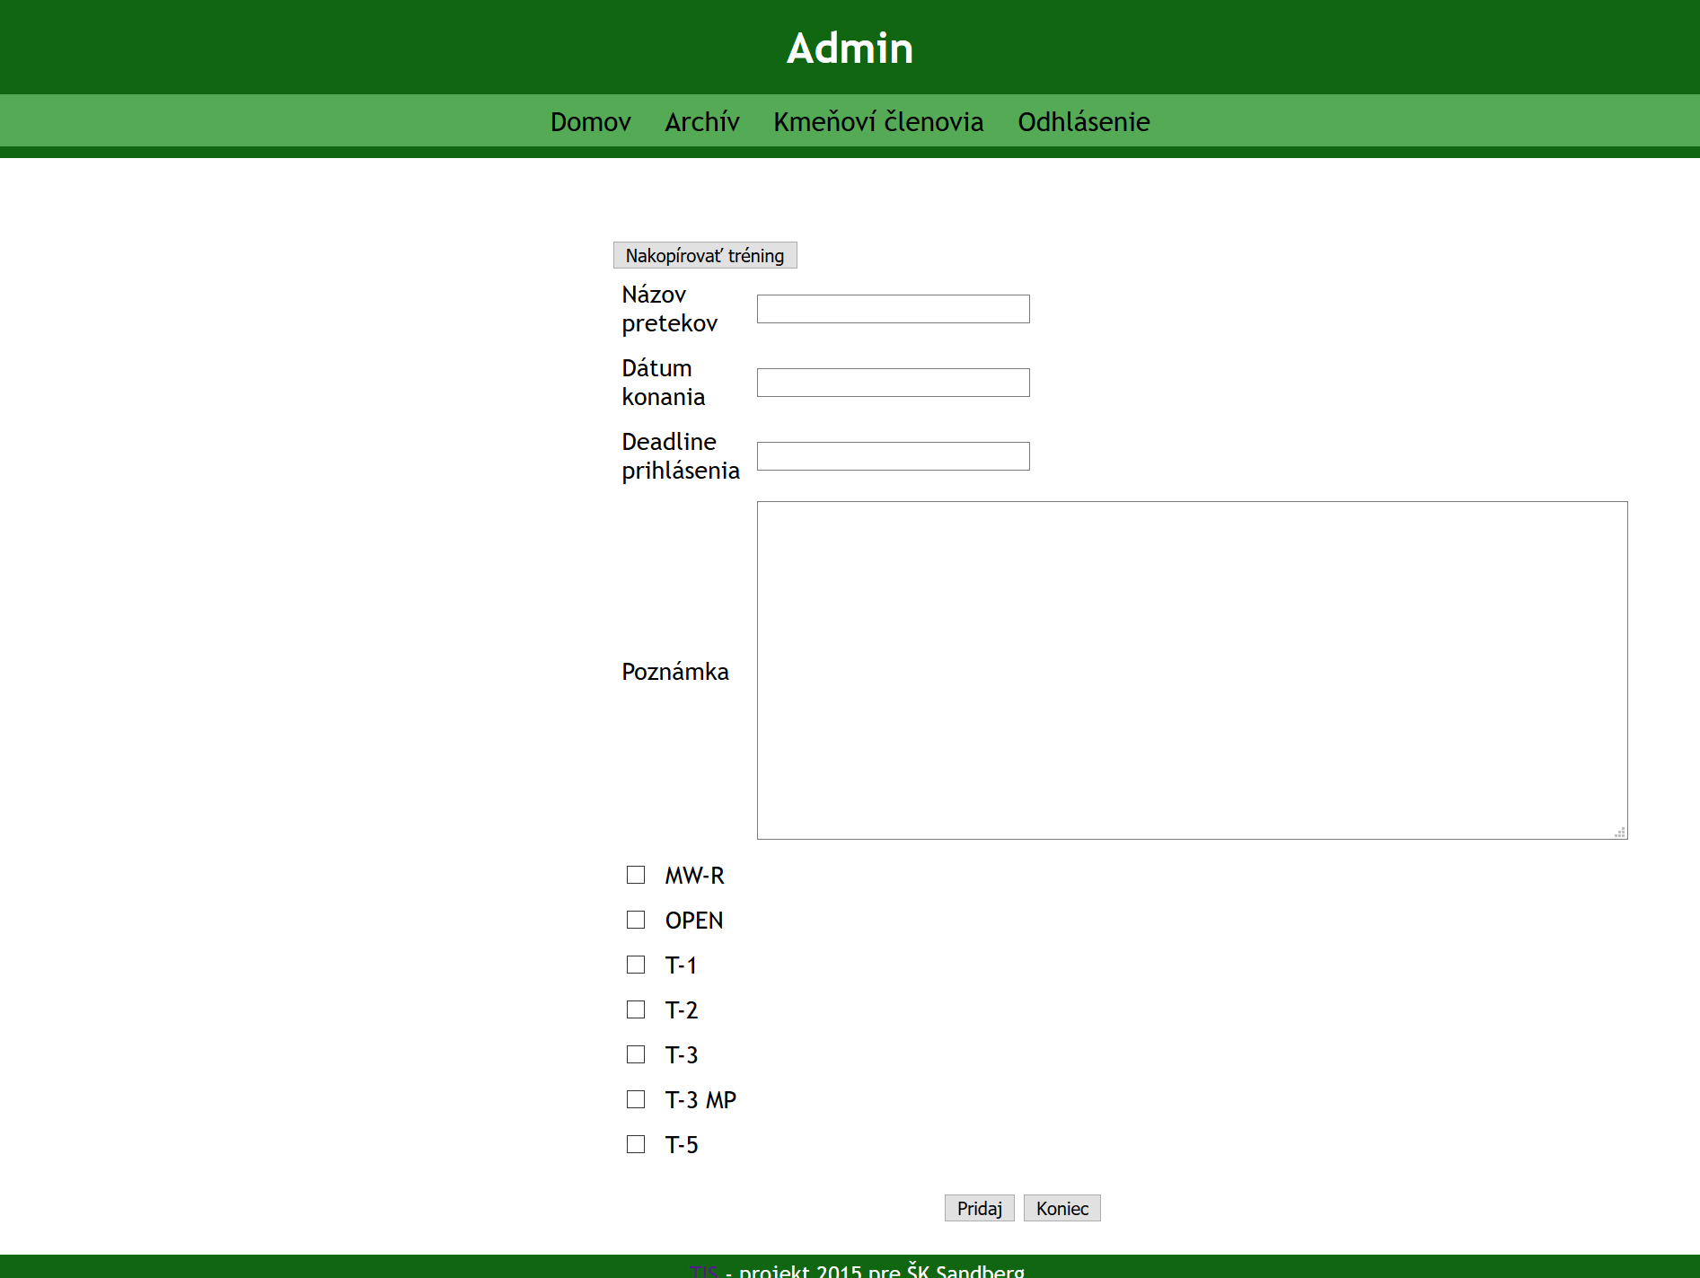Obr. 3 Vytvorenie nového tréningu (formulár je na novej podstránke, väčšie editovacie pole, možnosť výberu kategórií)

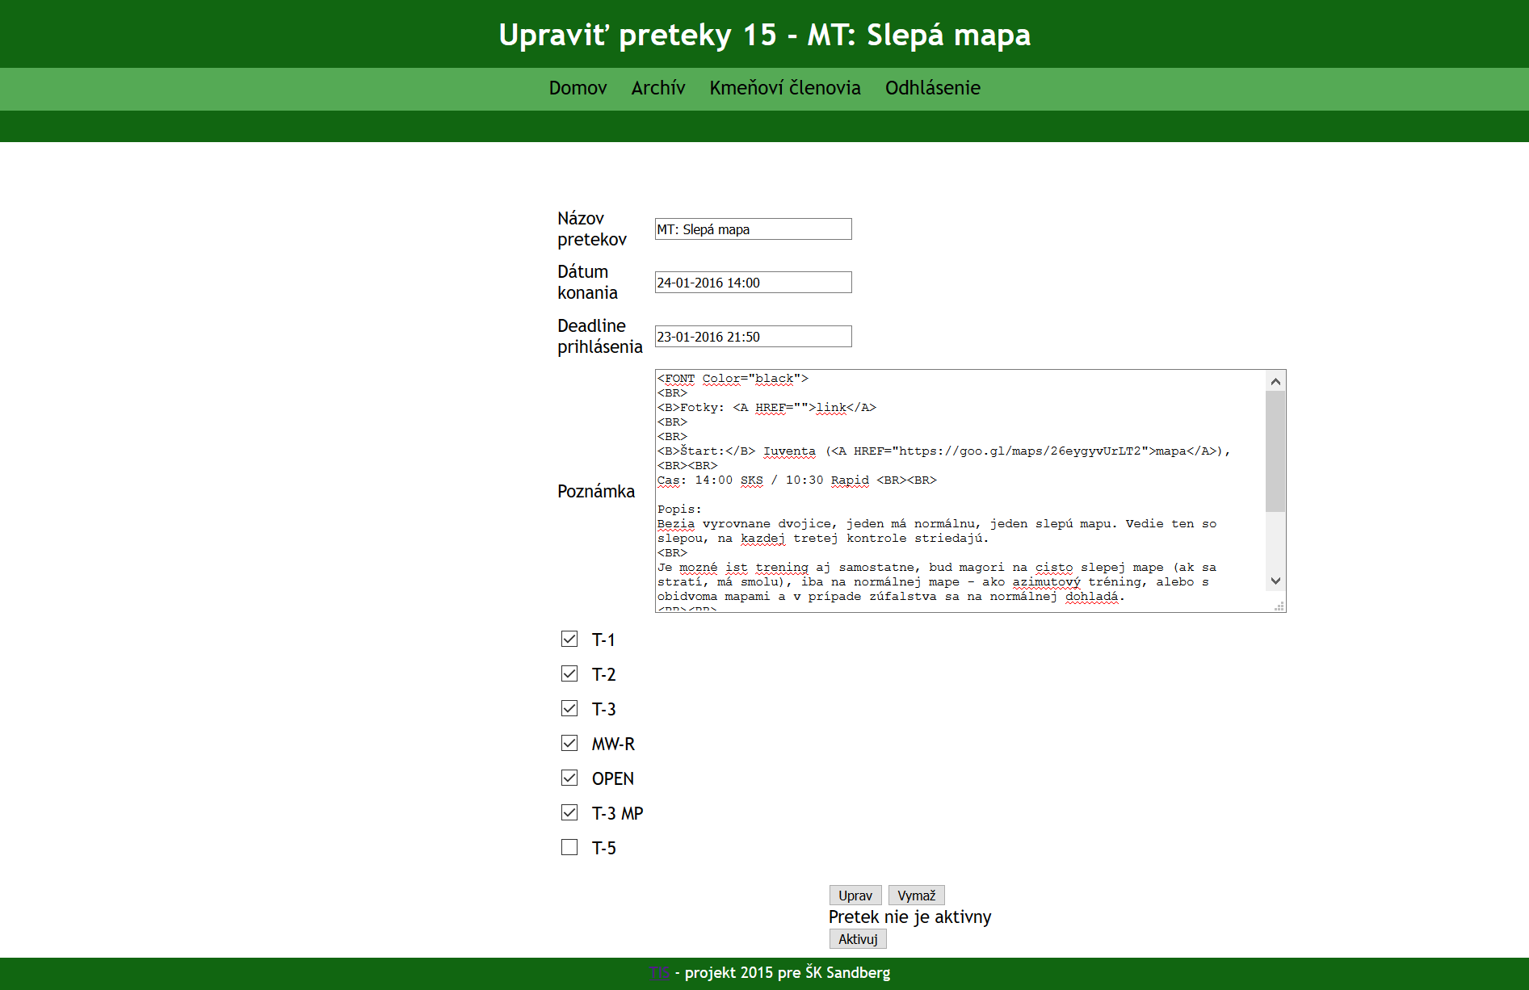Obr. 4 Úprava nového tréningu (väčšie editovacie pole)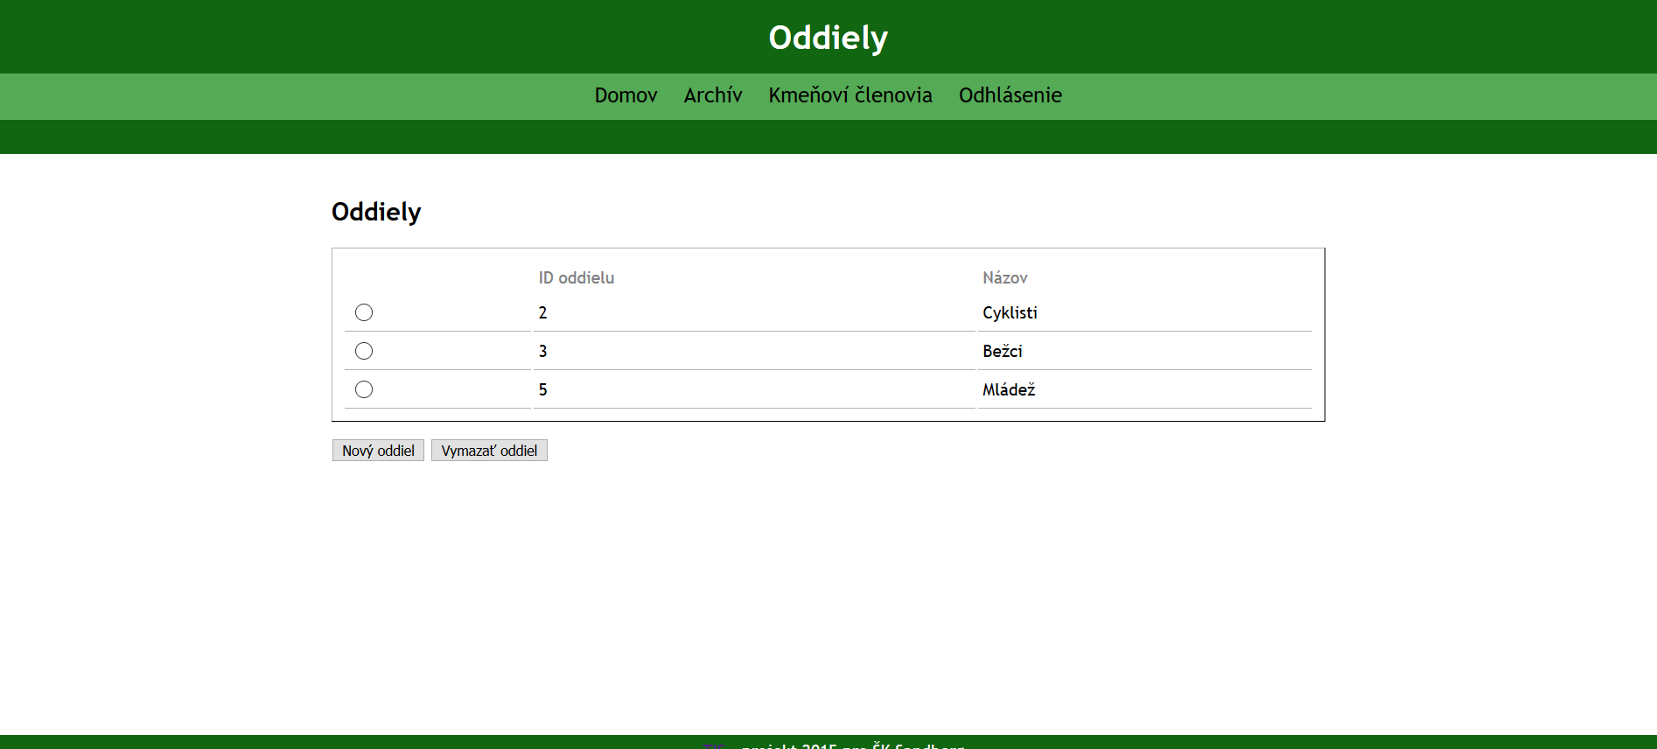Obr. 5 Tabuľka Oddiely

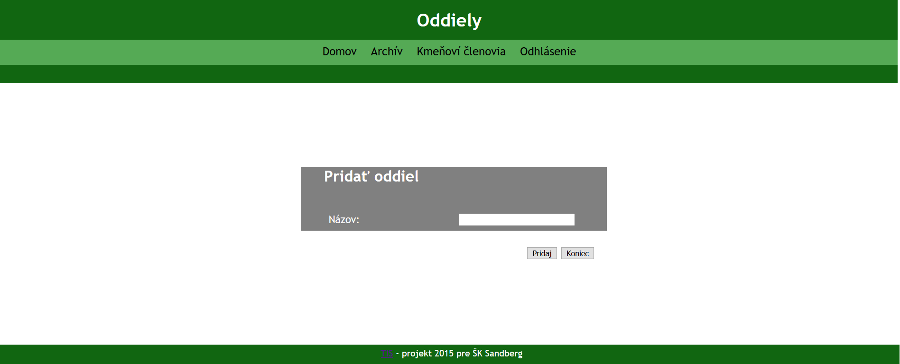Obr. 6 Nový oddiel (formulár je hore na stránke)

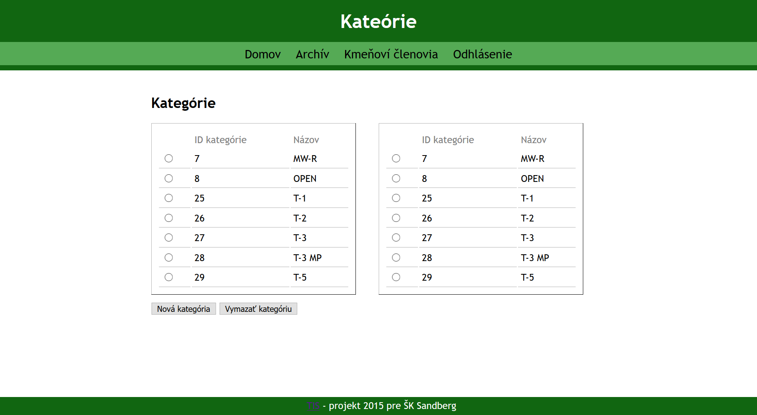Obr. 7 Tabuľka Kategórie (kategórie budú v dvoch stĺpcoch)

Obr. 8 Nová kategória (formulár je hore na stránke)

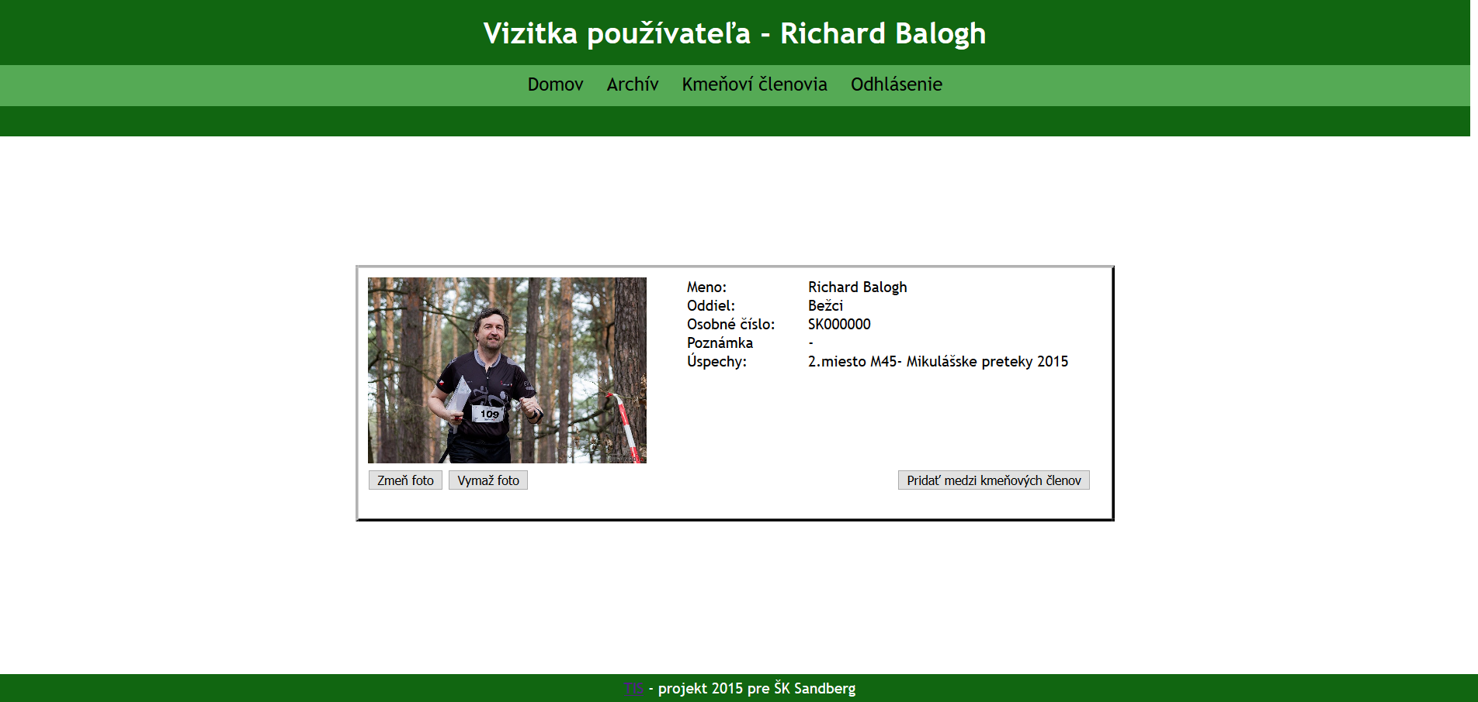Obr. 9 Vizitka používateľa pred pridaním medzi kmeňových členov

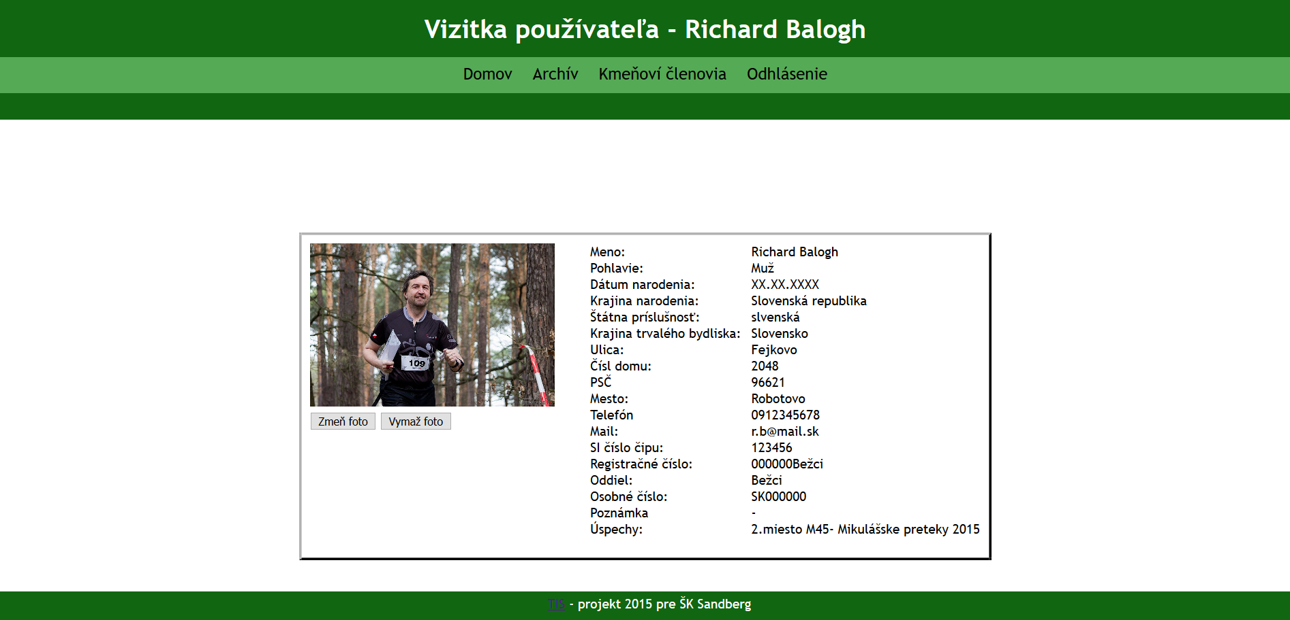Obr. 10 Vizitka používateľa po pridaní medzi kmeňových členov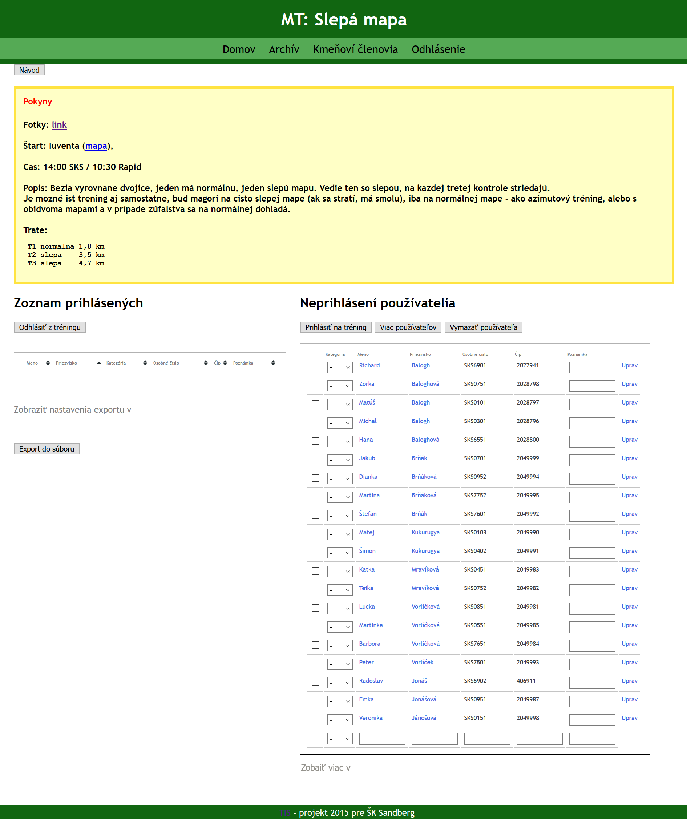Obr. 11 Tabuľka Zoznam prihlásených a neprihlásených (tlačidlá sú hore nad tabuľkami, prvé tlačidlo je ,,Prihlásiť na tréning”, forma exportu sa zobrazí po stlačení ,,Zobraziť nastavenie exportu”)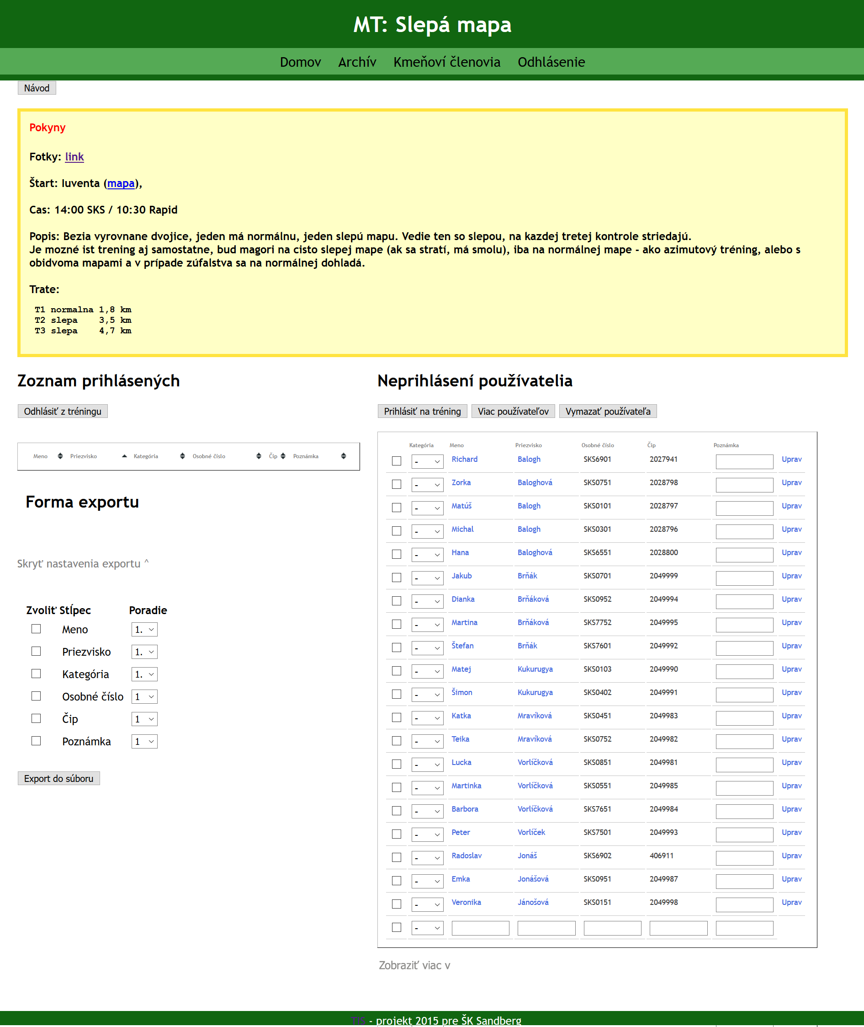Obr. 12 Tabuľka Zoznam prihlásených a neprihlásených (Forma exportu je viditeľná. Admin ju môže skryť stlačením ,,Skryť nastavenie exportu”. Formu exportu nie je nutné voliť, pokiaľ ju admin nechce zmeniť.)

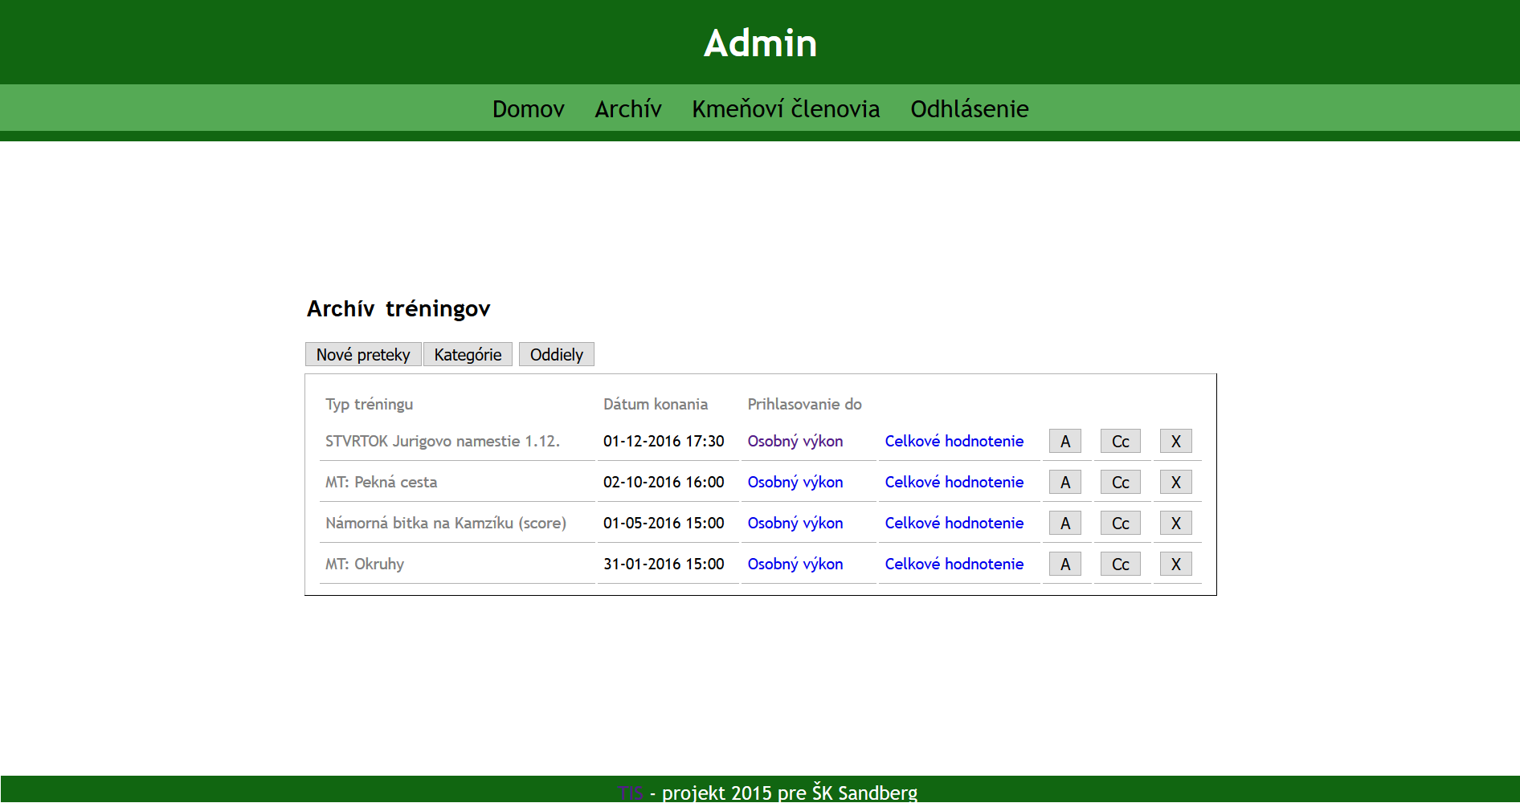Obr. 13 Nová podstránka, Tabuľka archív

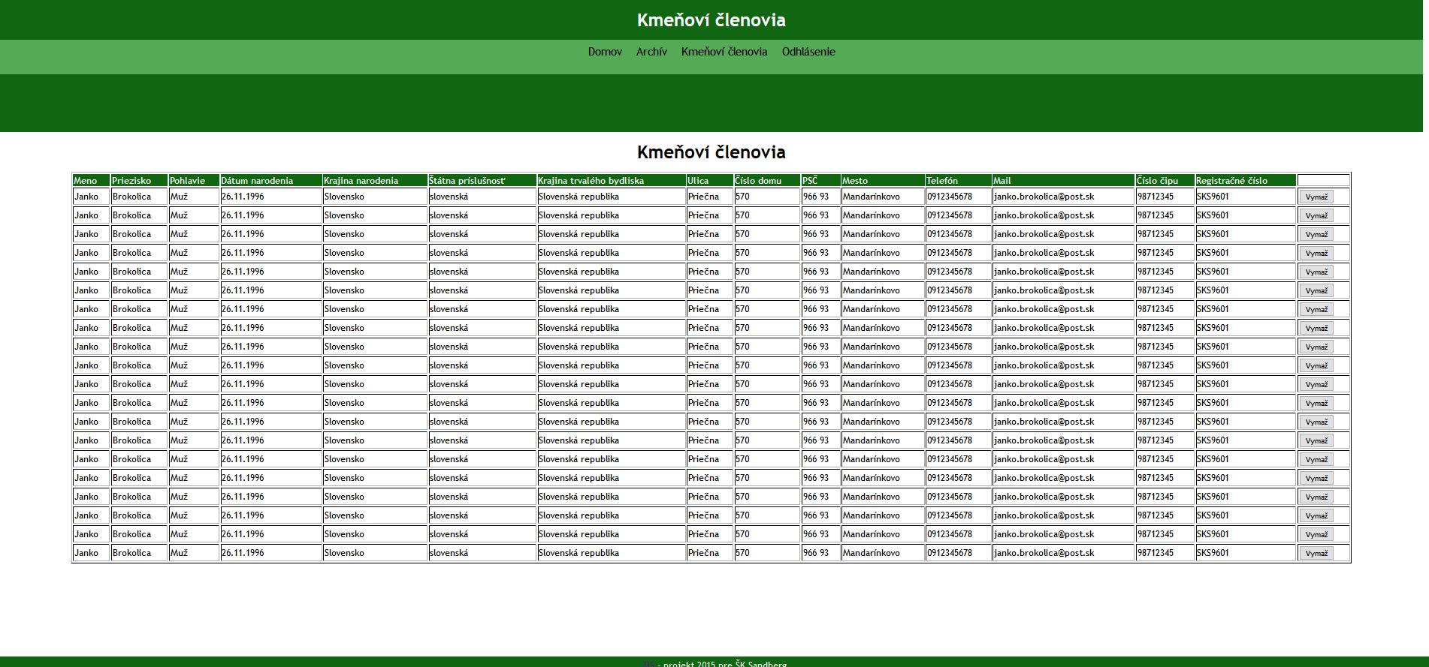Obr. 14 Nová podstránka – Tabuľka Kmeňoví členovia, editovacia tabuľka, ktorá sa dá priamo upravovať zadávateľom

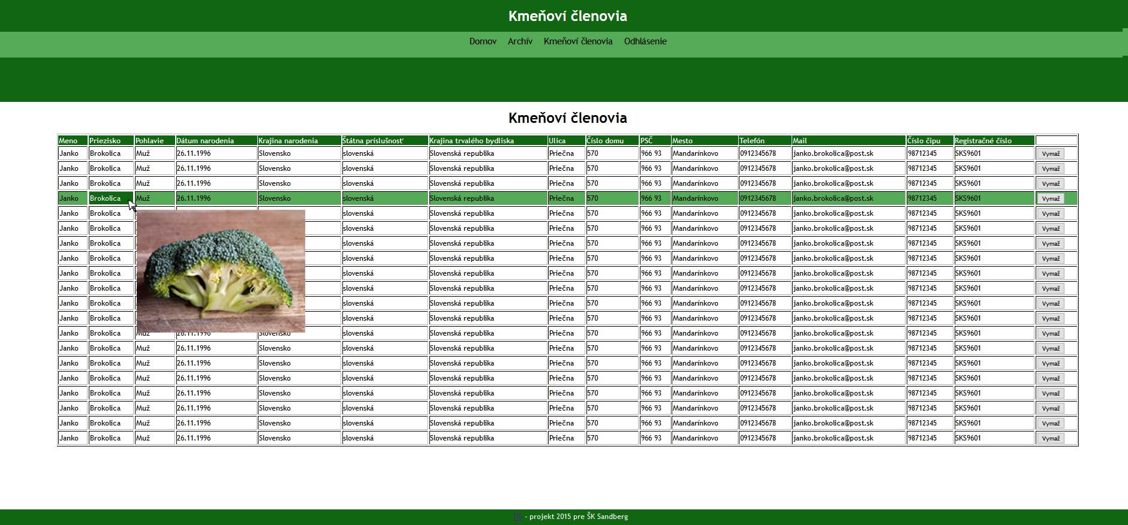Obr. 15 Tabuľka Kmeňoví členovia, pri nadídení na riadok sa administrátorovi ukáže fotka kmeňového člena

### 5.2 Používateľskérozhranie

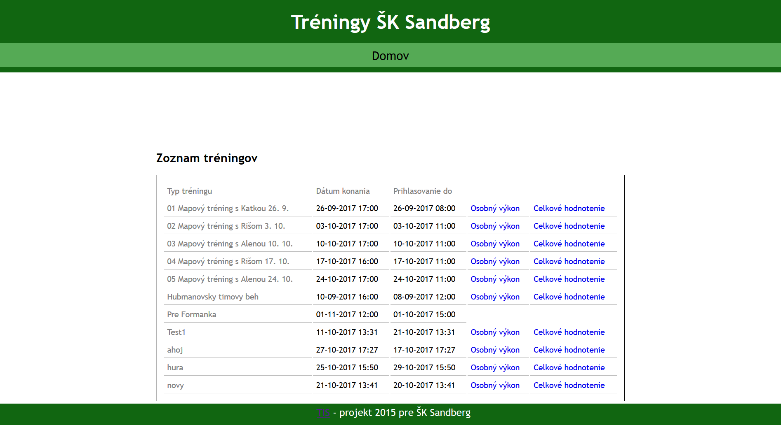Obr. 16 Tabuľka Zoznam tréningov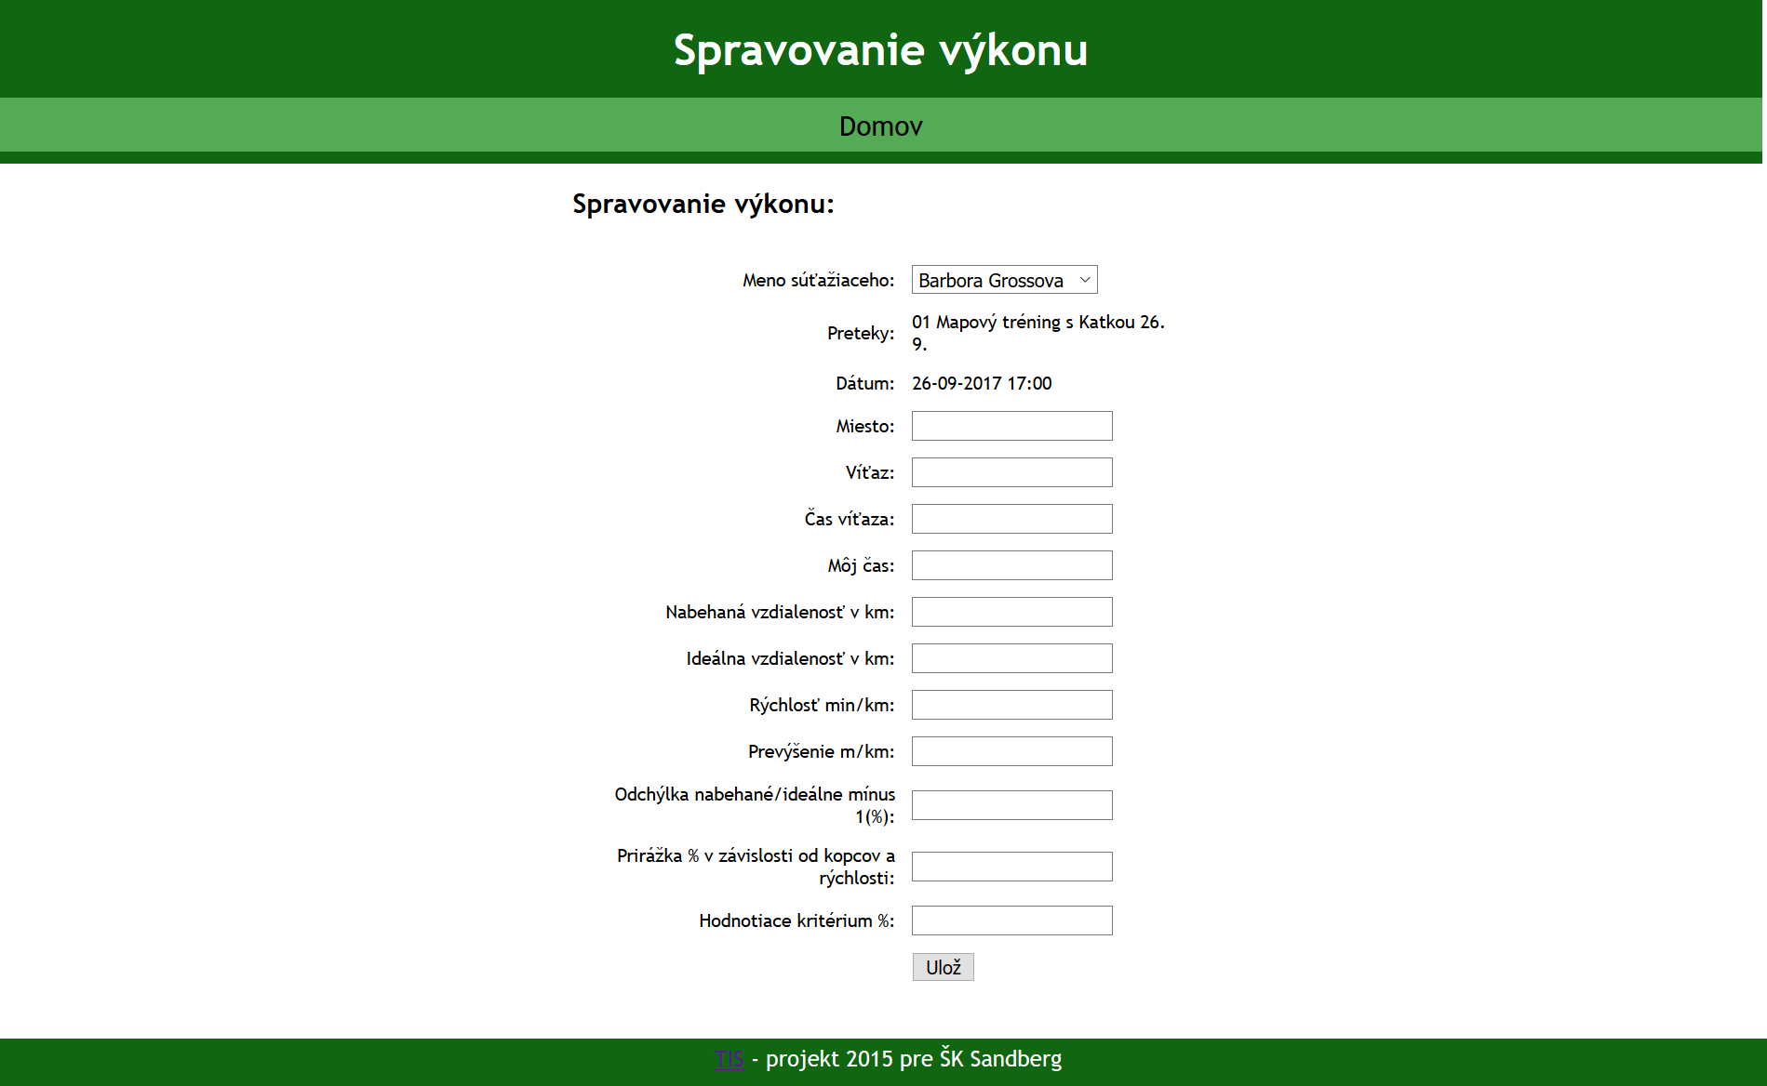 Obr. 17 Formulár Osobný výkon

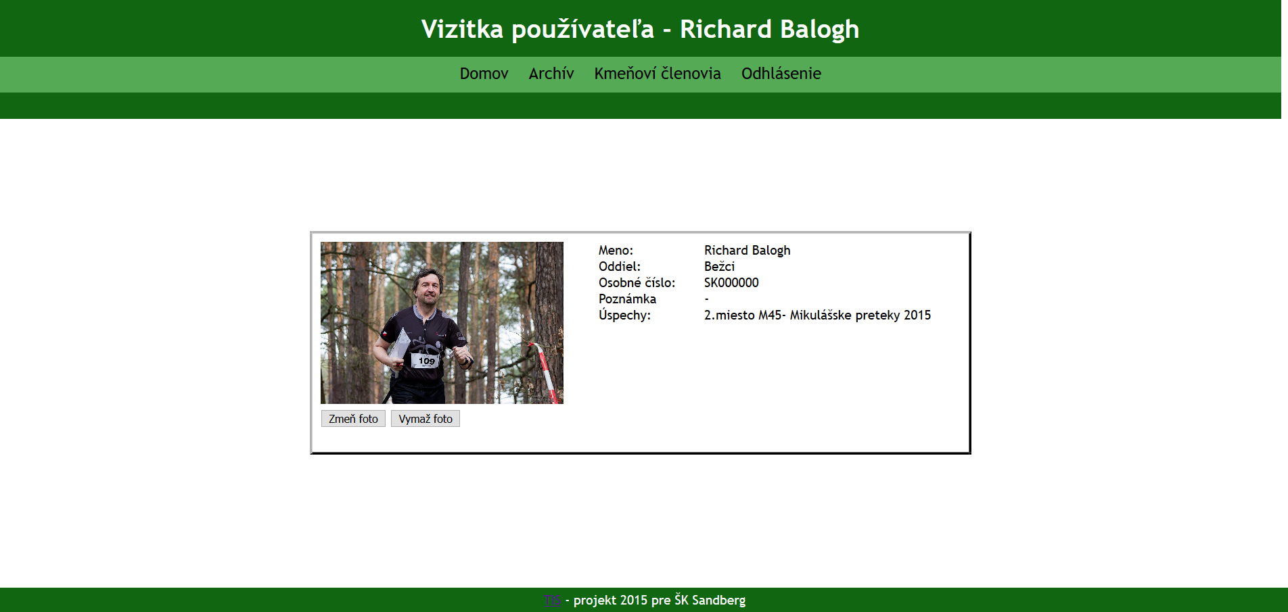Obr. 18 Vizitka používateľa, ktorý nepatrí medzi kmeňových členov



Obr. 19 Vizitka používateľa, ktorý patrí medzi kmeňových členov

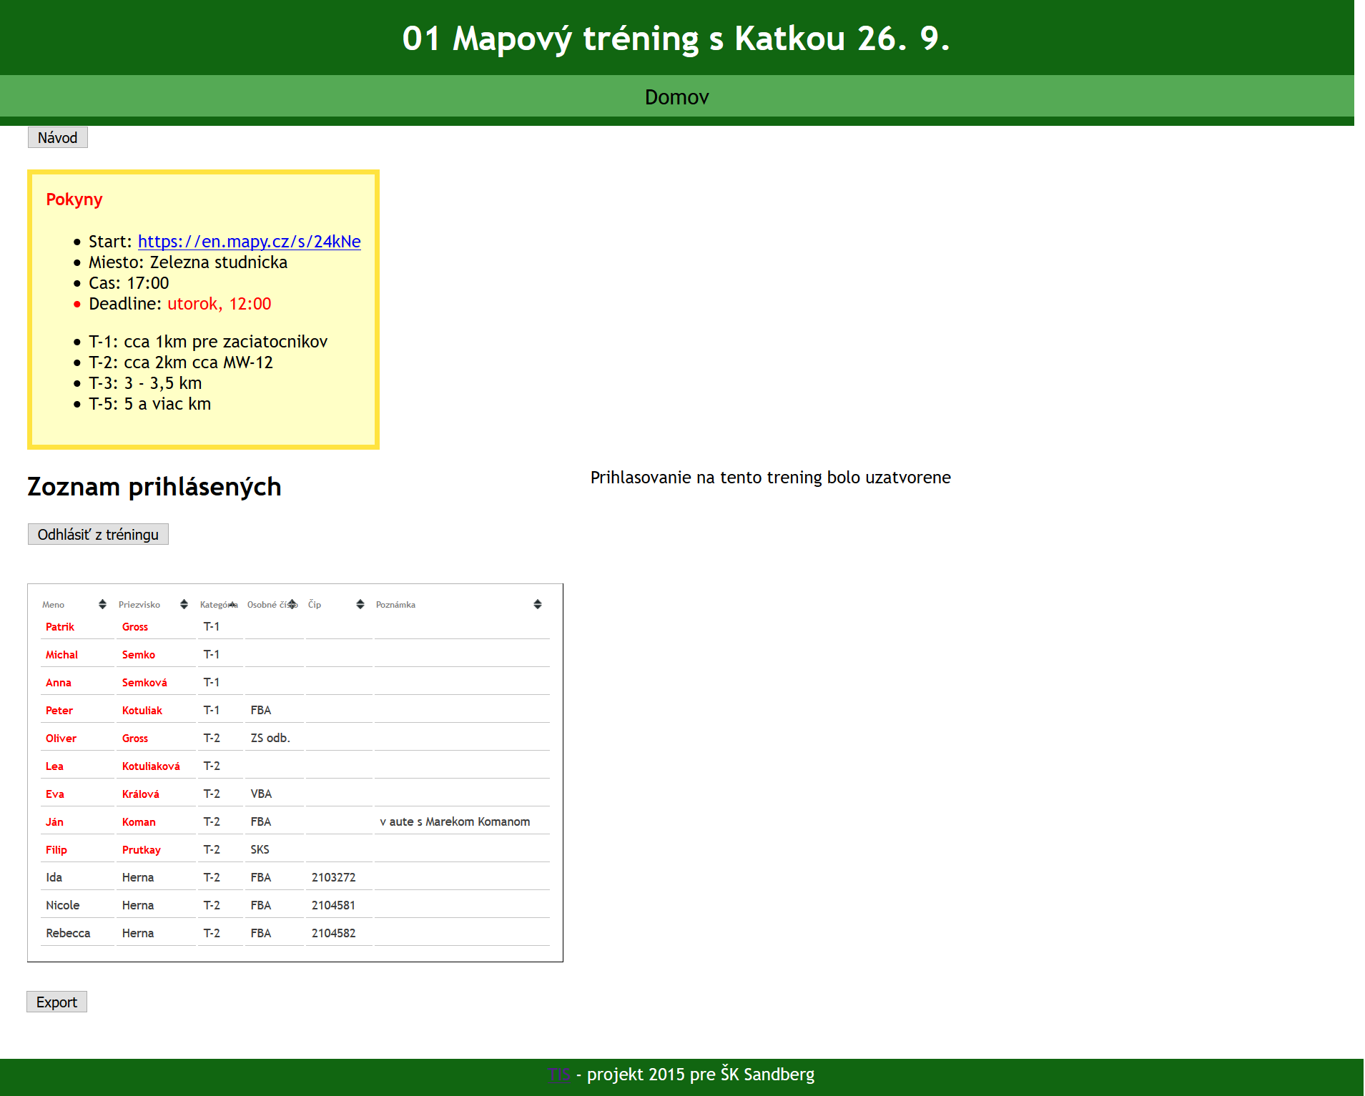

Obr. 20 Tabuľka Zoznam prihlásených a neprihlásených na pretek po deadline, checkboxy tam nie sú

## 6. Diagramy

### 6.1 Diagram používateľských scenárov

Slúži na pomenovanie základných hrubých používateľských scenárov a rozličných rolí, v ktorých používatelia vystupujú pri interakcii so systémom. Diagram slúži najmä ako sumarizujúci pohľad a prehľad všetkých používateľských scenárov.

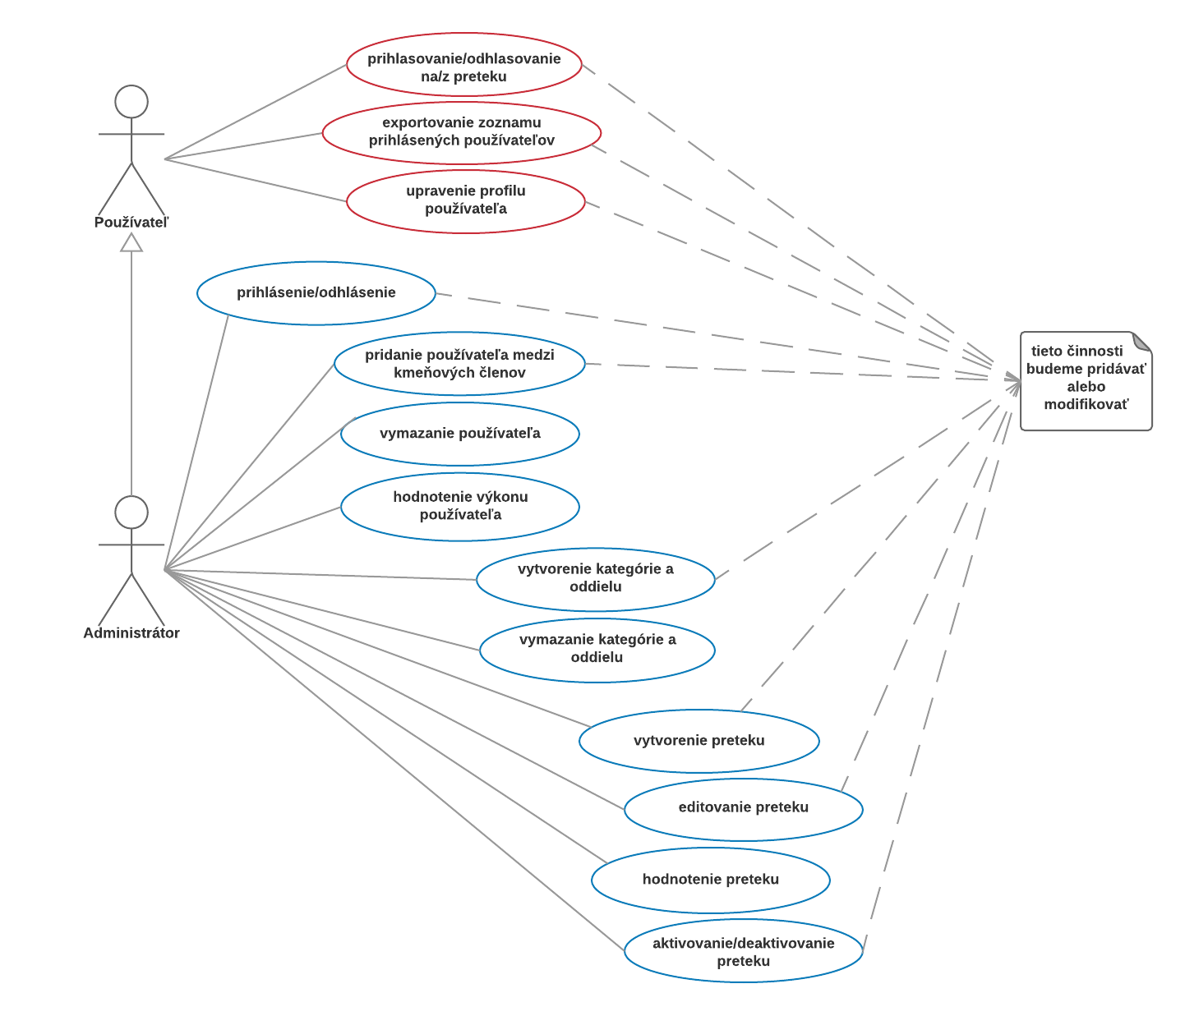

Obr. 21 Diagram používateľských scenárov

**Administrátor → Používateľ**

Rola administrátora je špecializáciou roly používateľ. Administrátor má k dispozícii funkcionality prístupné iba jemu, ale zároveň má k dispozícii všetky funkcionality všeobecnejšej roly používateľ.

**Prihlasovanie/odhlasovanie na/z pretekov**

Používateľ a administrátor môžu prihlasovať a odhlasovať používateľov z pretekov.

Používateľa, ktorého chce prihlásiť/odhlásiť, vyberie zo zoznamu prihlásených/neprihlásených

používateľov. V prípade, že sa používateľ v zozname ešte nenachádza, prázdny formulár v zozname neprihlásených používateľov umožní jeho registráciu - zaradenie do systému používateľov.

**Exportovanie zoznamu prihlásených používateľov**

Administrátor aj používateľ majú možnosť exportovať zoznam prihlásených používateľov vo formáte .txt alebo .csv. Obsah exportu si vie sám zvoliť podľa stĺpcov zoznamu.

**Upravenie profilu používateľa**

Administrátor a používateľ môžu vstúpiť do profilov používateľov a pomocou formulára na editovanie vedia upravovať ich údaje.

**Prihlásenie/odhlásenie**

Pre prístup do administrátorského rozhrania systém vyzve používateľa k zadaniu hesla. Po jeho akceptovaní je používateľovi k dispozícii administrátorské rozhranie. Pre opustenie administrátorského rozhrania je nutné odhlásenie, ktoré je administrátorovi prístupné na každej stránke.

**Pridanie používateľa medzi kmeňových členov**

Administrátor môže v profile používateľov pridať konkrétneho používateľa medzi kmeňových členov športového klubu. Táto funkcionalita nie je bežnému používateľovi sprístupnená.

**Vymazanie používateľa**

Administrátor môže vymazávať používateľov zo zoznamu neprihlásených používateľov označením svojho výberu a zvolením operácie na zmazanie používateľa. Bežný používateľ aplikácie túto možnosť nemá.

**Hodnotenie výkonu používateľa**

Administrátor vie hodnotiť výkon používateľa po absolvovaní preteku. Hodnotenie prebieha vyplnením formulára pre hodnotenie a následným uložením. Hodnotenie výkonov nie je sprístupnené používateľom mimo administrátorského rozhrania.

**Vytvorenie kategórie a oddielu**

Administrátor má po prihlásení okrem možnosti vytvárať preteky aj prístup k vytváraniu nových kategórií a oddielov. Po zvolení možnosti vypíše formulár na vytvorenie, pri ďalšom vytváraní preteku sa mu už nové kategórie a oddiely zobrazia v ponuke. Táto funkcionalita je prístupná len v administrátorskom rozhraní.

**Vymazanie kategórie a oddielu**

Administrátor má možnosť po rozbalení ponuky kategórií alebo oddielov zvoliť možnosť vymazať kategórie/oddiely na základe výberu (checkboxy). Bežnému používateľovi to umožnené nie je.

**Vytvorenie preteku**

Administrátor vie vytvoriť nový pretek pomocou formulára, ktorý mu je sprístupnený po prihlásení do administrátorského rozhrania. Buď na vytvorenie použije už existujúce preteky, skopírovaním opakujúcich sa údajov, alebo prázdny formulár, kde odznova vloží potrebné údaje. Používatelia preteky vytvárať nemôžu.

**Editovanie preteku**

Administrátor má pri každom vytvorenom preteku možnosť upraviť ho. Úprava prebieha pomocou formulára a následným uložením zmien. Úprava pretekov nie je používateľom umožnená.

**Aktivovanie/deaktivovanie preteku**

Bez administrátorského zásahu sa preteky aktivujú pri vytvorení a deaktivujú po uplynutí deadlinu. Administrátor má právo do aktivácie zasahovať a zmeniť aktívny pretek na neaktívny a opačne - umožňuje mu to voľba pri každom existujúcom preteku.

**Hodnotenie preteku**

Hodnotiť preteky môže iba administrátor pomocou existujúceho formulára na hodnotenie. Pretek musí byť vytvorený a už uskutočnený, aby ho administrátor mohol zhodnotiť.

### 6.2 Sekvenčné diagramy

Sekvenčný diagram sa týka jedného konkrétneho scenára. Využijeme ho ako podrobné analyzovanie používateľského scenára zachyteného v use-case diagrame a na vyšpecifikovanie následnosti komunikácie objektov na podrobnej úrovni.

#### 6.2.1 Export prihlásených používateľov na pretek

Sekvenčný diagram popisuje proces exportovania zoznamu používateľov, prihlásených na daný tréning do súboru.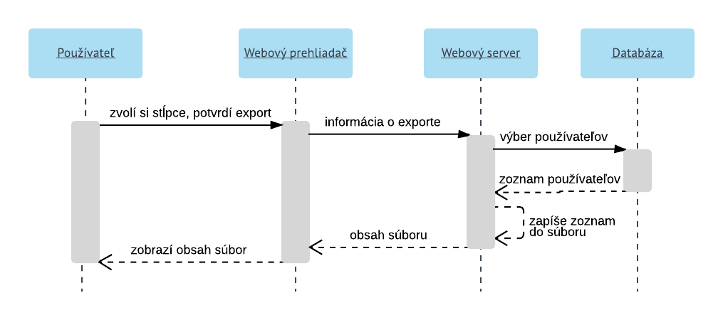

Obr. 22 Sekvenčný diagram - export prihlásených používateľov na pretek

#### 6.2.2 Prihlasovanie používateľov na pretek

Sekvenčný diagram zobrazuje prihlasovanie nového používateľa na pretek a zároveň jeho registráciu do systému.

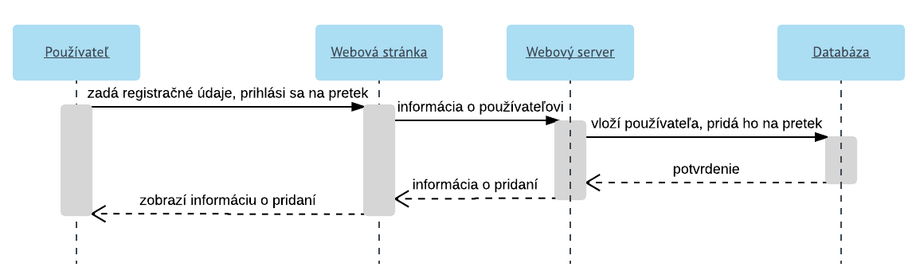

Obr. 23 Sekvenčný diagram - prihlásenie používateľa na pretek

#### 6.2.3 Pridávanie kmeňových členov

Sekvenčný diagram zobrazuje spôsob pridávania nového kmeňového člena administrátorom.

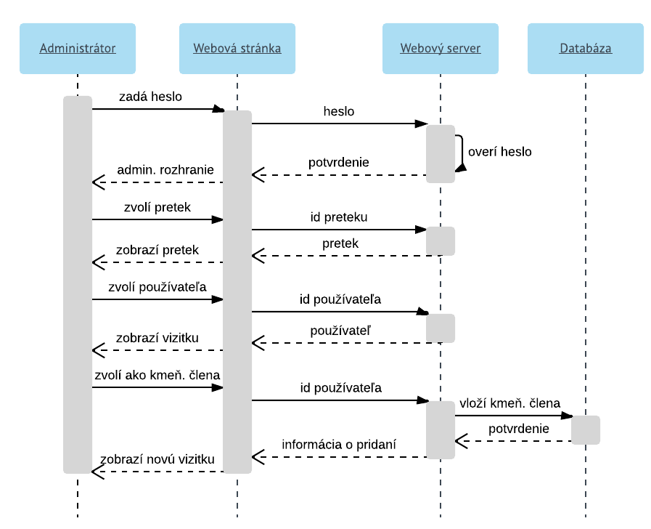

Obr. 3 Sekvenčný diagram - pridávanie kmeňových členov

## 7 Spracovanie požiadaviek

### 7.1 Spracovanie požiadaviek v kóde a rozdelenie kódu

**index.php**

Stránka zobrazuje tabuľku tréningov volaním funkcie vypis_zoznam_admin() / vypis_zoznam(), ktoré sa nachádzajú v súbore preteky.php podľa toho v akom rozhraní sa nachádzam - administrátorskom alebo používateľskom.

Tiež volá funkciu pridaj_pretek($_POST['nazov'],$_POST['datum'],$_POST['deadline']); , ktorá sa nachádza v súbore preteky. php. Stránka bude po úprave responzívna.

**kategoria.php**

Stránka zobrazuje tabuľku kategórií, ktorá sa vypisuje pomocou funkcie vypis_zoznam_kategorii() zo súboru preteky.php. Tiež zobrazuje formulár pri vytváraní novej kategórie volaním funkcie pridaj_kategoriu($val) zo súboru preteky.php. Formulár novej kategórie sa bude zobrazovať na stránke sám, tabuľka kategórií nebude v tej fáze viditeľná. Na stránke je možnosť aj vymazať kategóriu, ktorá sa volá funkciou vymaz_kategoriu() zo súboru preteky.php.

**funkcie.php**

Súbor obsahuje tieto funkcie:

*function napoj_db()*

*function vypis_db();*

*function Vytvor_tab();*

*function Vytvor_tab_pouz();*

*function Vytvor_tab_uspech();*

*function Pridaj_do_tab();*

*function Select_z_tab();*

*function Vytvor_tab_pretekov();*

*function Vytvor_tab_pri();*

*function vymaz_obrazok($id);*

*function pridaj_obrazok($id);*

Funkcia nebude po úprave povoľovať pridanie formátov .bmp a .gif, pridávanie obrázku bude mať obmedzenie na veľkosti a pri úspešnom/neúspešnom pridaní fotografie bude používateľ upozornení o vykonaní akcie. V prípade zlého formátu sa obrázok zoškáluje.

*function zobraz_obrazok($id){};*

Po úprave už funkcia nebude zobrazovať aj formáty .bmp a .gif.

*function Vytvor_tab_pla();*

*function Pridaj_do_tab_pretekov();*

*function Pridaj_do_tab_prihlas();*

*function over($text);*

*function hlavicka($meno=””);*

*function paticka();*

**oddiely.php**

Stránka zobrazuje tabuľku oddielov pomocou funkcie vypis_zoznam_oddiely() zo súboru preteky.php. Tiež zobrazuje formulár pri vytváraní nového oddielu volaním funkcie pridaj_oddiel($val) zo súboru preteky.php. Formulár nového oddielu sa bude zobrazovať na stránke sám, tabuľka oddielov nebude v tej fáze viditeľná. Na stránke je možnosť aj vymazať oddiel volaním funkcie vymaz_oddiel() zo súboru preteky.php.

**pouzivatelia.php**

Súbor obsahuje tieto funkcie:

*function nacitaj($id, $meno,$priezvisko,$oddiel,$os_i_c,$chip,$poznamka,$uspech);*

*function pridaj_pouzivatela($meno,$prezvisko,$oddiel,$os_i_c,$chip,$poznamka,$uspech){}:*

Vo funkcii sa musí overovať, či sa niekto s rovnakým menom a priezviskom v databáze ešte nenachádza. Ak niekto takýto v databáze už je zapísaný, tak stránka upozorní správou požívateľa o tom, že je už v tabuľke ,,Neprihlásený používatelia” automaticky pridaný a nemusí sa znova pridávať.

*function vrat_pouzivatela($ID);*

*function vypis_zoznam();*

Upravená funkcia bude slúžiť na vytvorenie tabuľky kmeňových členov, ktorá bude prístupná len pre administrátora a bude obsahovať základné informácie o kmeňových členoch. Tabuľka bude usporiadateľná podľa stĺpcov.

*function vypis_profil($pouz);*

Funkcia bude po úprave zobrazovať vizitky kmeňových členov - základné informácie a fotku člena.

*function vymaz_pouzivatela($ID);*

*function uprav_pouzivatela ($MENO, $PRIEZVISKO, $oddiel, $OS_I_C, $CHIP, $POZNAMKA, $uspech)*

**pretek.php**

Stránka zobrazuje informácie o konkrétnom preteku - zoznam prihlásených a neprihlásených používateľov volaním funkcií vypis_prihlasenych_d_chip(), vypis_prihlasenych_u_chip() a vypis_neprihlasenych() zo súboru preteky.php, poznámku trénera, formu exportu pomocou

Na stránke pribudne komunikácia so súbormi cookies. Tlačidlá “Prihlásiť na tréning”, “Menej používateľov”, “Vymazať používateľa” budú nad tabuľkou neprihlásených používateľov. Na stránke pribudnú upozornenia pri pridávaní nového používateľa pri nevyplnení všetkých kategórií, pridávanie poznámok v správnom kódovaní, UTF-8. Taktiež správa o tom, či bol používateľ prihlásený alebo neprihlásený na tréning. V štýloch stránky sa upraví overflow tabuľky na odstránenie dvojitého scrollera. V administrátorskom prostredí taktiež pribudne možnosť zmeny formy exportu pomocou formulára. Formulár sa bude dať zobraziť pomocou šípky s nápisom “Zobraziť formu exportu v”. Formulár bude mať checkboxy na výber stĺpcov, ktoré a budú zobrazovať v exporte a select-boxy na určenie poradia stĺpcov v exporte. Pomocou šípky “Skryť formu exportu ^” sa formulár už nebude zobrazovať na stránke.

**preteky.php**

*public function nacitaj($ID,$NAZOV,$DATUM,$DEADLINE,$AKTIV,$POZNAMKA){}*

Po úprave bude funkcia zobrazovať poznámku trénera korektne v kódovaní UTF-8.

*function pridaj_pretek($NAZOV, $DATUM, $DEADLINE, $POZNAMKA);*

*function uprav_pretek ($NAZOV, $DATUM, $DEADLINE,$POZNAMKA);*

*function odhlas_z_preteku($ID,$ID_pouz);*

*static function prihlas_na_pretek($ID,$ID_pouz,$kat,$poz){}*

Do funkcie sa doplní komunikácia so súbormi cookies. Budú sa v nich zapamätávať mená prihlasovaných používateľov na konkrétnom zariadení. Po úprave funkcie sa nebude dať používateľovi prihlásiť na pretek po deadline.

*function vypis_prihlasenych_d_chip();*

*function vypis_prihlasenych_u_chip();*

*public function vypis_neprihlasenych(){}*

Doplnenie komunikácie so súbormi cookies. Pri vypisovaní neprihlásených používateľov sa budú primárne zobrazovať iba používatelia zaznamenaní v cookies.

*function vrat_pretek ($ID);*

*function vymaz_pretek($ID);*

*static function vypis_zoznam(){}*

V administrátorskom rozhraní zobrazuje tabuľku tréningov volaním funkcie vypis_zoznam_admin(), ktorá sa nachádza v súbore preteky.php. Na stránke sa budú realizovať zmeny. Tlačidlá “Nové preteky”, “Kategórie”, “Oddiely” sa presunú v kóde nad vypisovanie tabuľky tréningov. V tabuľke pribudnú v každom riadku 3 nové stĺpce s tlačidlami “A/D” - aktivácia/deaktivácia preteku, ”Cc” - kopírovanie preteku, ”X” - vymazanie preteku. Formulár “Nový pretek” sa bude zobrazovať na stránke sám bez tabuľky tréningov. Vo formulári pribudne editovacie pole na vpisovanie poznámky. Funkcia bude po úprave vypisovať do tabuľky Tréningov iba aktívne tréningy, defaultne usporiadané podľa dátumu. Taktiež bude usporiadateľná podľa stĺpcov. Upravená funkcia bude tiež zafarbovať riadky tréningov tabuľky podľa rozdielu času medzi aktuálnym dátumom a deadlinom. Aktívne tréningy budú zvýraznené zelenou farbou a nejaký čas pred deadlinom budú zvýraznené červenou farbou. Tréningy po deadline sa budú zobrazovať v tabuľke Archív. Na toto vypisovanie využijeme túto funkciu so zmenami v selecte. V používateľskom rozhraní zobrazuje tabuľku tréningov volaním funkcie vypis_zoznam(). Iné zmeny v tomto rozhraní nebudú.

*function vypis_zoznam_admin();*

*function aktivuj($ID);*

*function deaktivuj($ID);*

*function vypis_zoznam_oddiely();*

*function vypis_zoznam_kategorii();*

*function vymaz_kategoriu($ID);*

*function vymaz_oddiel($ID);*

*function pridaj_kategoriu($nazov);*

*function pridaj_oddiel($nazov);*

*function vypis_zoznam_kategorii_table();*

*function vypis_zoznam_pretek_table();*

*function vypis_zoznam_ostatne_table();*

*function pridaj_kat_preteku($NAZOV);*

*function uprav_kat_preteku($NAZOV);*

*function zapis_cas($ID_PRET,$ID_POUZ,$cas);*

*function uprav_cas($ID_PRET,$ID,$cas);*

*function exportuj_zhodnotenie($id);*

*function vypis_zhodnotenie($ID_PRET);*

*function vypis_zhodnotenie_admin($ID_PRET);*

*function odstran_duplicity();*

**prihlasenie.php**

Stránka slúži na prihlásenie administrátora.

**profil.php**

Stránka zobrazuje vizitku používateľa volaním funkcie vrat_pouzivatela, ktorá sa nachádza v súbore pouzivatelia.php. Tiež umožňuje vymazať alebo pridať fotku pomocou funkcií pridaj_obrazok a vymaz_obrazok, ktoré sú v súbore funkcie.php.

**tabulka_vykonov.php**

Stránka zobrazuje tabuľku hodnotení pomocou funkcie vypis_vykony a umožňuje vymazávať hodnotenia pomocou funkcie vymaz_vykon.

**uprav.php**

Stránka slúži na upravovanie vizitky používateľa pomocou funkcie uprav_pouzivatela() v súbore pouzivatelia.php. Tabuľka je vopred vyplnená pomocou funkcie vrat_pouzivatela() zo súboru pouzivatelia.php. Tiež umožňuje vymazať alebo pridať fotku pomocou funkcií pridaj_obrazok a vymaz_obrazok, ktoré sú v súbore funkcie.php.

**uprav_preteky.php**

Stránka zobrazuje pred vyplnený formulár (pomocou funkcie vrat_pretek() v súbore preteky.php) na úpravu preteku pomocou funkcie uprav_pretek() zo súboru preteky.php. Dovoľuje tiež vymazať pretek pomocou funkcie vymaz_pretek, ktorá sa nachádza v súbore preteky.php. Textarea pre poznámku k preteku bude mať viacej riadkov a stĺpcov. Pri update do databázy sa poznámka uloží aj v prípade, keď je v nej použitá diakritika.

**zoznam_pouzivatelov.php**

Túto podstránku využijeme pri vytváraní podstránky kmenovi_pouzivatelia.php alebo ju odstránime, pretože momentálne nemá žiadne využitie.

**vykon.php**

Stránka slúži na úpravu výkonu používateľa. Stránka obsahuje funkcie:

*function prihlaseni_pouz_na_preteky($id_preteku);*

*function vloz_vykon();*

*function nazov_a_datum_pretekov($id_preteku, $typ);*

**zhodnotenie.php**

Stránka umožňuje exportovať hodnotenia používateľov pomocou funkcie exportuj_zhodnotenie() zo súboru preteky.php.

**zoznam_pouzivatelov.php**

Stránka zobrazuje vizitky všetkých používateľov. Stránka sa nevyužíva.

**kmenovi_clenovia.php**

Do systému pribudne nová podstránka kmenovi_clenovia.php, ktorá bude obsahovať editovaciu tabuľku kmeňových členov s ich údajmi.

**archiv.php**

Nová podstránka v systéme archiv.php bude obsahovať tabuľky všetkých tréningov, ktoré sú po uskutočnení. Bude vyzerať takmer rovnako ako tabuľka tréningov, vrátane tlačidiel “A” - aktivuj tréning, “Cc” - skopíruj tréning, ”X”. - vymaž tréning z archívu.

### 7.2 Spracovanie požiadaviek nesúvisiacich s kódom

**Inštalačná príručka**

K projektu vytvoríme aj inštalačnú príručku pre používateľov. Inštalačná príručka bude obsahovať inštalačný manuál a podrobné informácie ako pracovať s funkciami systému.

**Upratanie priečinku sorter umiestneného na serveri**

Priečinok sorter je knižnica javascriptu, pomocou ktorej zoraďujeme tabuľky podľa formátu stĺpcov. Predpokladáme, že v tomto priečinku sú nevyužívané súbory, ktoré treba vymazať a zredukovať veľkosť priečinku sorter.

### 7.3 Úpravy nezahrnuté v požiadavkách

Pri prihlasovaní ponúknuť administrátorovi možnosť obnovenia hesla, v prípade, že ho zabudne.

Prekonvertovať databázu s už existujúcimi údajmi pomocou migračného scriptu.